Республика Калмыкия, г. Элиста
Муниципальное бюджетное общеобразовательное учреждение
«Средняя общеобразовательная школа №23»

Всероссийский конкурс экологических и экопросветительских проектов «Волонтеры могут все»

Номинация – «Герои Отечества»

ПРОЕКТ

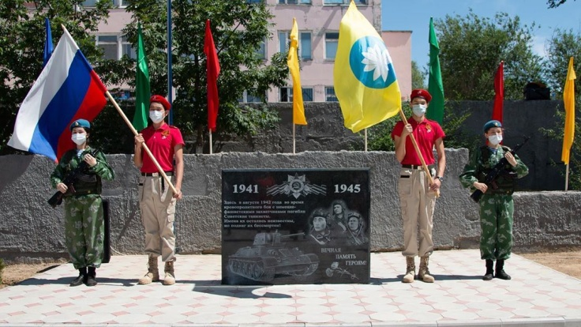
ФИО автора проекта –
Деликова Дарина Алексеевна
обучающаяся 8 «А» класса
МБОУ «СОШ №23» г. Элисты

Руководители проекта –
Братышева Наталья Николаевна,
заместитель директора по ВР
МБОУ «СОШ №23» г. Элисты;
Плугина Татьяна Михайловна,
учитель технологии
МБОУ «СОШ №23» г. Элисты

2021 год
г. Элиста

Паспорт проекта

- Полное название проекта – «Сквер памяти танкистам»
- Организация-заявитель проекта
- Муниципальное бюджетное общеобразовательное учреждение «Средняя общеобразовательная школа №23» (Республика Калмыкия, г. Элиста, ул. Волгоградская дом 59\А, индекс 358005, телефон 8 (84722) 3-08-60)
- Руководители проекта – Братышева Наталья Николаевна, заместитель директора по ВР МБОУ «СОШ №23» г. Элисты; Плугина Татьяна Михайловна, учитель технологии МБОУ «СОШ №23» г. Элисты
- ФИО автора проекта – Деликова Дарина Алексеевна (8 класс)
- Цель проекта - Создание сквера памяти танкистам с установкой памятника погибшим танкистам
- Задачи проекта –
- объединить усилия целевых групп на социально-значимую деятельность по созданию исторического объекта;
- создать условия для проведения мероприятий, направленных на патриотическое, нравственное воспитание молодежи и сохранение преемственности поколений;
- привлечь внимание молодого поколения к изучению истории родного края;
- организовать работу по благоустройству исторического памятника в соответствии с разработанным проектом, взять шефство над сквером памяти.
- Целевая аудитория проекта – обучающиеся школы, педагоги, жители микрорайона школы
- Сроки и период реализации проекта – 2020 год
- География проекта – территория школьного двора МБОУ «СОШ №23» г. Элисты (южная сторона)

Война коснулась всех населенных пунктов нашей большой Родины. Город Элиста не стал исключением. В рамках работы школьного музея Истории города Элисты, ведется большая поисково-исследовательская работа по изучению истории нашего города в годы Великой Отечественной войны 1941-1945 г.г.
Одним из исторически доказанных фактов, который исследуют наши поисковики, является подвиг трех неизвестных танкистов, погибших, защищая наш город на территории, где сегодня расположена наша школа.
В 2020 году в честь 75-летия Победы в школе реализовывался проект «Сквер памяти танкистов». Именно памятники, посвященные людям, погибшим в той войне, напоминают ныне живущим о той цене, что заплатила наша страна за мир на земле. Нынешнее поколение должно быть достойно памяти павших. Очень хотелось бы, чтобы слова «Никто не забыт, ничто не забыто» претворялись в жизнь. Нужно свято чтить память тех, кто погиб, защищая мирную жизнь на Земле. Мы решили создать на территории школы Сквер памяти погибшим трем танкистам и озеленить территорию памятника, чтобы современная молодежь не забывала Великий подвиг нашего народа.
Цель проекта - Создание сквера памяти танкистам с установкой памятника погибшим танкистам
Задачи проекта –
- объединить усилия целевых групп на социально-значимую деятельность по созданию исторического объекта;
- создать условия для проведения мероприятий, направленных на патриотическое, нравственное воспитание молодежи и сохранение преемственности поколений;
- привлечь внимание молодого поколения к изучению истории родного края;
- организовать работу по благоустройству исторического памятника в соответствии с разработанным проектом, взять шефство над сквером памяти.
Ожидаемые результаты:
Количественные  показатели  (указать подробно количественные результаты, включая численность вовлечения молодёжи в мероприятия проекта) | Охват участников проекта – 300 человек:  1) основная проектная группа – 30 человек;  2) дизайнерская группа – 8 человек;  3) социальные партнеры – 12 человек.
Качественные  показатели  (указать подробно качественные изменения) | Сплочение всех участников проекта, объединенных общим делом, сохранение культурного и исторического наследия своей малой родины, укрепление связей поколений, чувство патриотизма, благоустройство и озеленение территории сквера

Этапы проекта

1. Сбор и анализ информации

После выбора темы исследования встала задача собрать по этому вопросу исчерпывающую информацию. В силу того, что спектр информации не настолько объемен, коллектив учащихся разделился на исследовательско-поисковые группы для сбора информации из разных источников для накопления максимального количества фактов по данной проблеме. Первая группа изучала материалы средств массовой информации по этой теме. В ходе работы были обнаружены статьи о трех танкистах-защитниках города, авторами которых являлись М. Остапенко и Е.Поваляев. Исследование также выявило, что проблема увековечения памяти танкистов, установление их имен поднимались авторами статей несколько лет назад. Обнаружено, что сведений об именах танкистов не выявлено, их подвиг увековечен в мемориальном комплексе неизвестному солдату в парке «Дружба».
Вторая группа проводила беседы с жителями улиц, расположенных рядом с предполагаемым местом боя танкистов (школьный двор), то есть рядом со школой №23. Среди жителей улиц Садовая, Волгоградская, к сожалению, не оказалось очевидцев события. Но память до наших дней дошла в виде легенд, преданий от старшего поколения – очевидцев, которых нет в живых. Из бесед с жителями (Удодов И., Пахаленко В.Е.) было установлено, что, действительно на месте нынешнего школьного двора в годы войны был большой холм, где и шел бой советского танка БТ- 7 сводного отряда в составе стрелкового батальона артиллерии роты танков кавалерийского эскадрона под командованием майора Дурнева 51-й Красной Армии (командующий Зубков) с немецкими автоматчиками. А немецкие автоматчики 16-й моторизованной дивизии находились в балке, где сейчас расположен асфальтный завод. Информацию о захоронении танкистов также подтвердили, указали место захоронения танкистов жительницы улицы Волгоградская (Пахаленко В.Е.).
Третья группа с членами актива школьного музея поводила экскурсии, посвященные истории города Элиста, рассказывала о тайных страницах города в годы Великой Отечественной войны 1941-1945г.г.. Ребята предлагали ученикам и учителям сотрудничать с музеем, представлять любую информацию о героях-танкистах.
Итоги работы по первому этапу:
Нам удалось выяснить следующее:
В августе 1942 года немецкие войска вели наступательную операцию на город Элиста, и на месте нынешней школы №23 шел кровопролитный бой. Минометно-артиллерийскому огню фашистов противостоял советский танк. Танк был подбит. Все трое танкистов погибли. Жительницы улицы Садовая похоронили танкистов в своих огородах. Долгое время ухаживали за могилами. В 1965 году в честь двадцатилетия победы в Великой Отечественной войне в Элисте был открыт Мемориальный комплекс, посвящённый комсомольцам и героям Гражданской и Великой Отечественной войн. Останки погибших танкистов были захоронены в братской могиле мемориала.
Поисковые работы, которые вели школьники под руководством учителей истории, руководителя школьного музея, продолжаются. Налажена связь с программой «Жди меня». Герои-танкисты к сожалению до сих пор «безымянны».

Разработка варианта решения цели проекта

На данном этапе были обработаны и систематизированы полученные данные, распределены по соответствующим разделам проекта. На этой стадии школьники представили директору школы официальную тему исследуемой проблемы, взяли интервью, советы по возможности ее решения, и свой вариант решения проблемы.
Аргументом срочности ее разрешения стало приближение памятной даты, 75-летия Победы в Великой Отечественной войне.

Учащиеся разработали свой план решения проблемы.

встречи, экскурсии, привлечение общественности
задачи проекта
и пути решения
сбор информации
разработка эскиза памятника
поиск художников,
скульпторов- авторов проекта
выбор места установления обелиска
директор школы
военкомат
национальный архив
городской совет ветеранов
музей им.Пальмова
бухгалтерия школы для сотавления сметы проекта

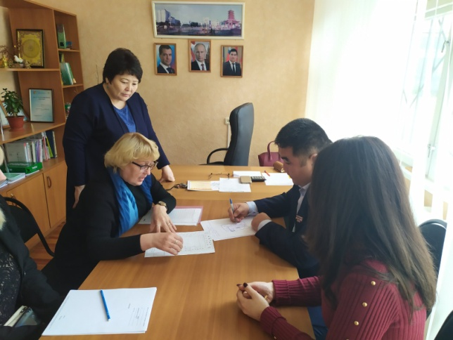
На этапе решения целей и задач проекта, поиска средств для его реализации, большую роль в финансировании постройки самого сквера сыграло сотрудничество с Молодежно-спортивной общественной организацией «Север» г. Элисты Республики Калмыкия (руководитель Мазанов Алексей Юрьевич). Именно благодаря Алексею Юрьевичу и финансированию за счет республиканского конкурса грантов в форме субсидий физическим лицам и общественным организациям, реализующим мероприятия в сфере молодежной политики, для реализации молодежных проектов на территории
Республики Калмыкия, был построен сам Сквер.
К разработке эскиза памятника был привлечен Депутат Элистинского городского собрания, ветеран боевых действий, начальник Калмыцкого регионального штаба военно-патриотического общественного движения «Юнармия», руководитель военно-спортивного клуба «Десантник» Джангаев Чимид Николаевич, который поддержал идею школы по строительству сквера. Благоустройством территории сквера и финансирование закупки кустарников, деревьев и цветов занималась школа.

Календарный план реализации проекта

№ | Мероприятие | Сроки
 | Формирование рабочей группы,  определение целей и задач проекта | август 2019 года
 | Подготовка эскизов памятника | сентябрь 2019 г.
 | Разбивка клуб, высадка деревьев, кустарников, цветов на территории будущего сквера | октябрь 2019 года
 | Изготовление памятника группой скульпторов | ноябрь 2019 года  – февраль 2020 года
 | Установка ограждения территории сквера | март 2020 года
 | Укладка тротуарной плитки, проведение работ по благоустройству территории сквера | апрель 2020 года
 | Установка памятника, проведение завершающих работ | в срок до 8 мая  2020 года
 | Торжественное открытие «Сквера памяти танкистам» с приглашением почетных гостей | 9 мая 2020 года

План-схема проекта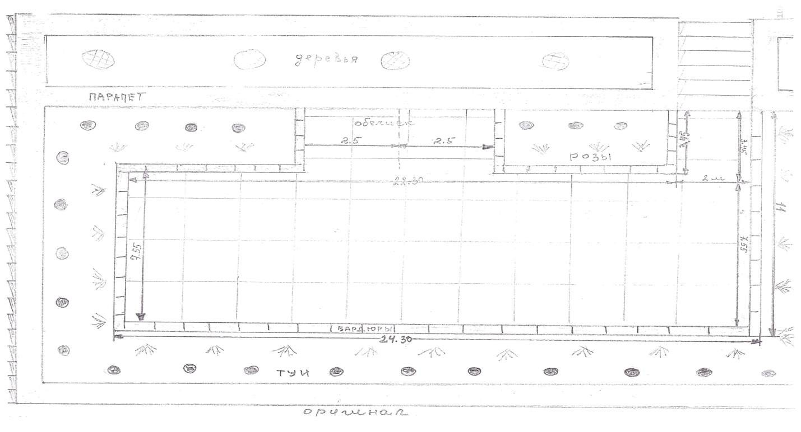
Участок школьной территории, определенный для постройки сквера (юный вход в школу)
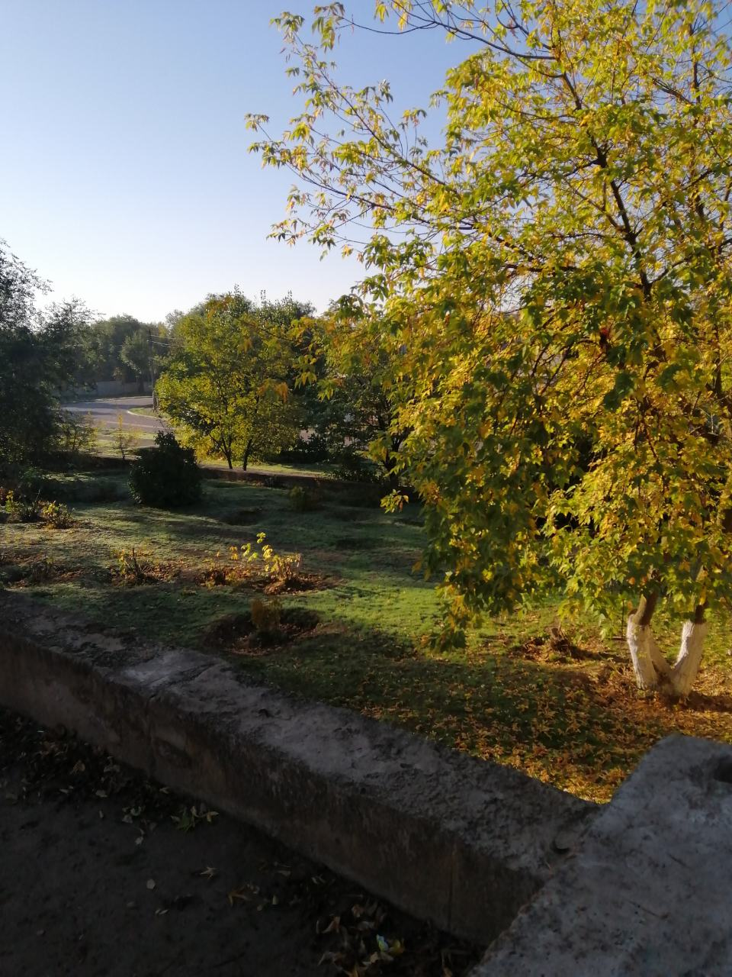

Реализация проекта

Правила благоустройства предписывают технически подготовить территорию. Силами старшеклассников, педагогов была очищена вся территория под строительство сквера от старых деревьев, пней.

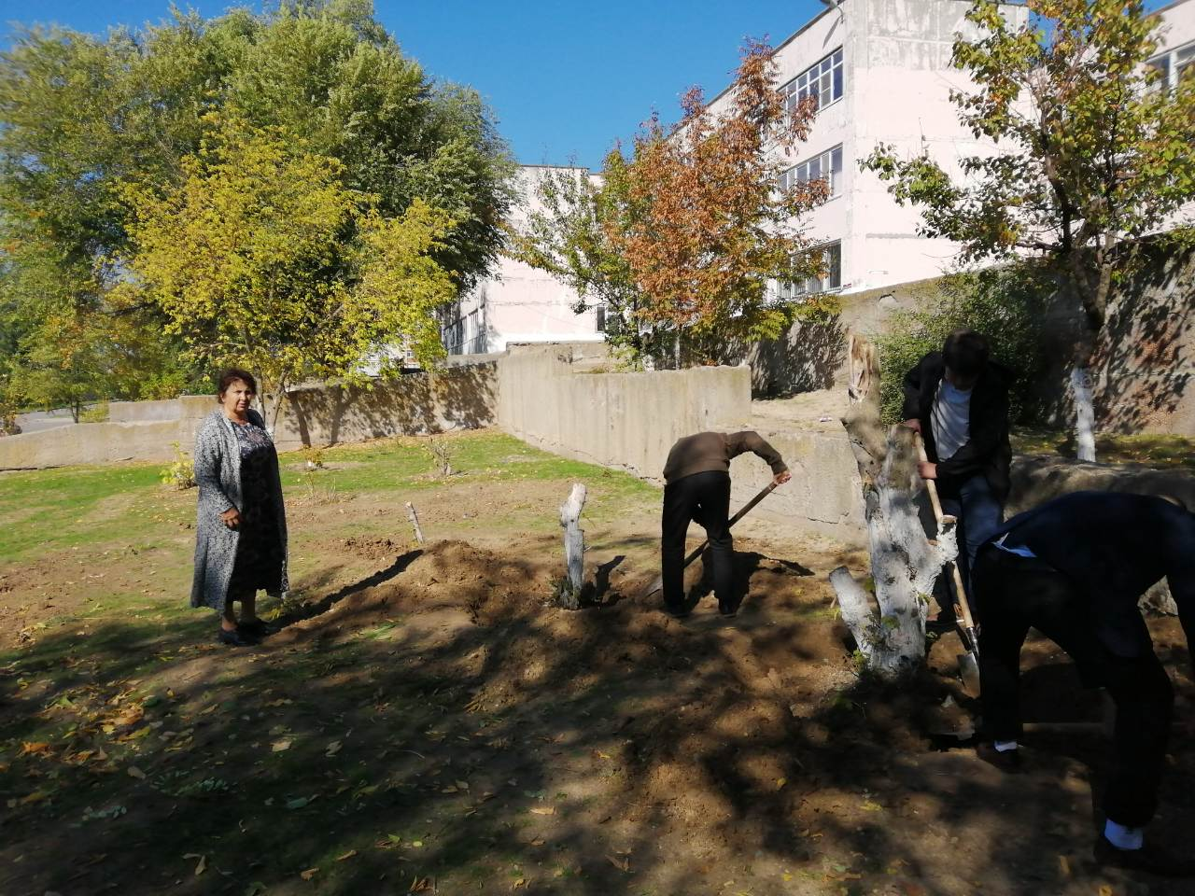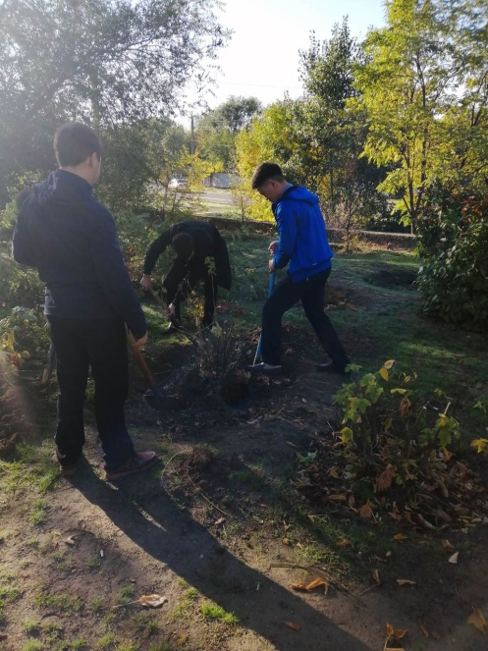

По итогам проведения благотворительной школьной ярмарки были собраны средства на приобретение растений для посадки на территории будущего сквера.

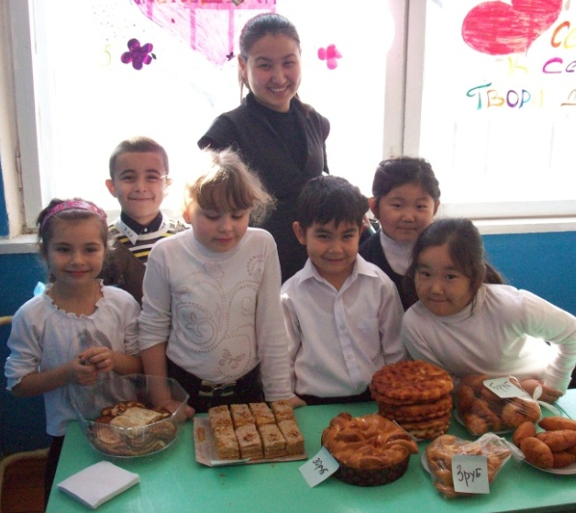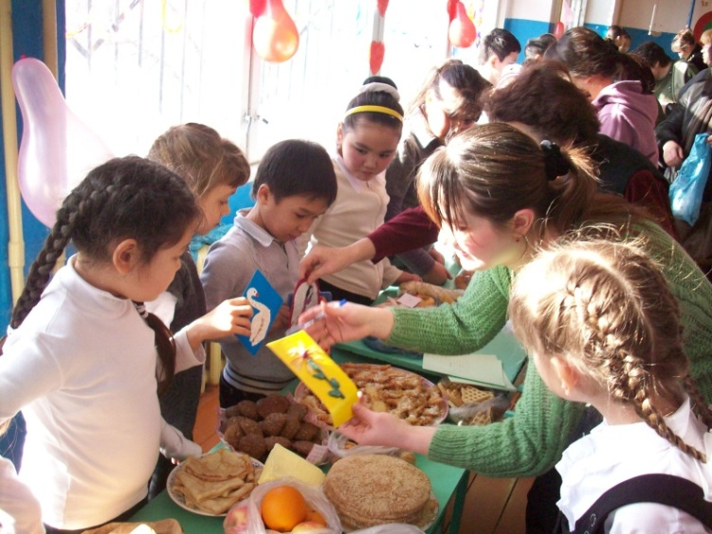

На вырученные средства приобретен посадочный материал в питомнике Краснодарского края
1. Туя (Thuja) – 26 штук
2. Розы (Rose) – 24 штуки
3. Гибискус травяной (Hibiscus moscheutos) – 2 штуки
4. Гибискус древовидный (Hibiscus) – 1 штука
5. Калина (Vibúrnum ópulus) – 2 штуки
6. Ирис (Iris) – 9 штук
7. Барбарис (Berberis thunbergii) – 1 штука

Посадка растений на участке

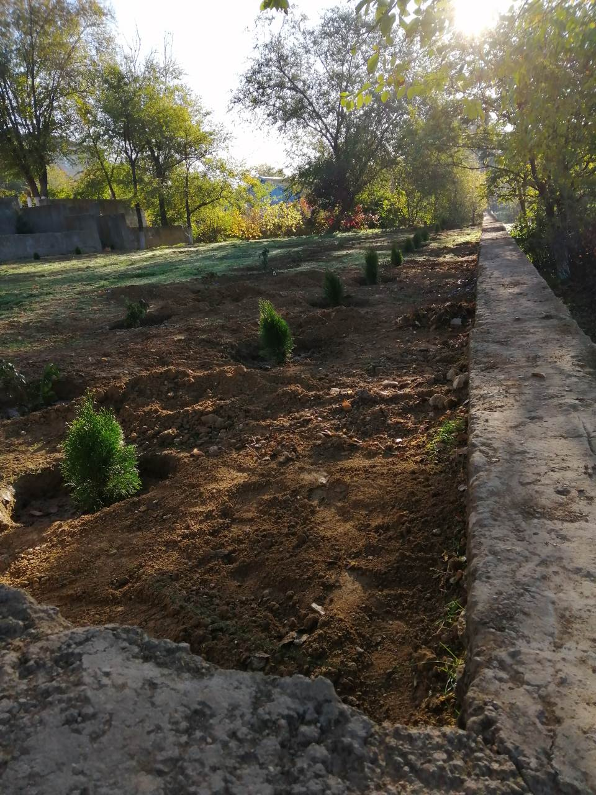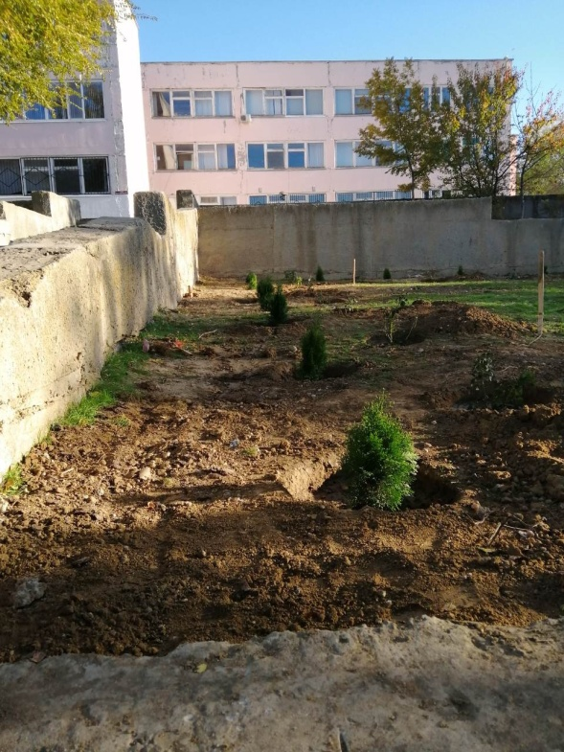

Работа по строительству сквера была приостановлена из-за наступления зимы и продолжена в апреле 2020 года.
Ввиду карантина и введения режима самоизоляции в Республике Калмыкия в связи с распространением новой коронавирускной инфекции на этапе постройки Сквера (укладки плитки, установки памятника), обучающиеся школы участие не принимали.
По завершению строительных работ инициативная группа детей приняла участие на этапе облагораживания территории. Ребята убрали все остатки строительного мусора, все лето по графику поливали растения.

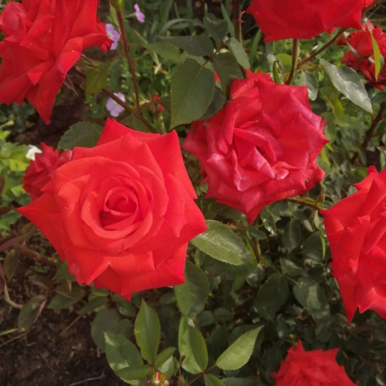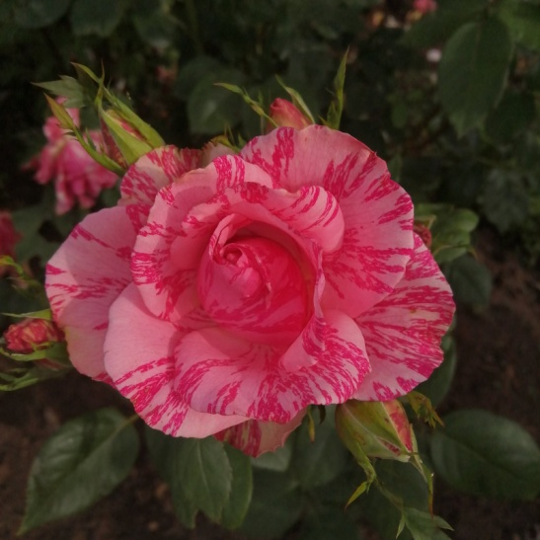
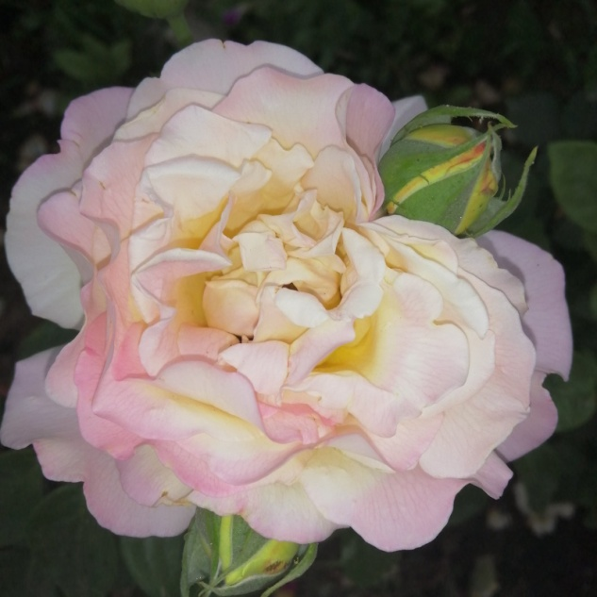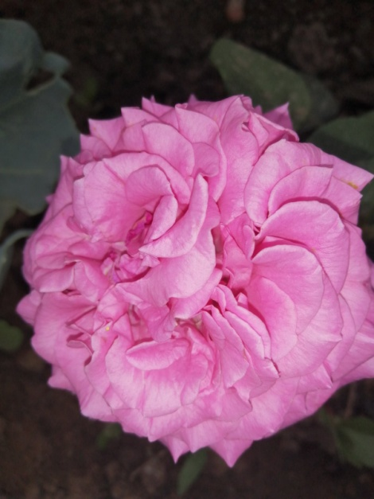

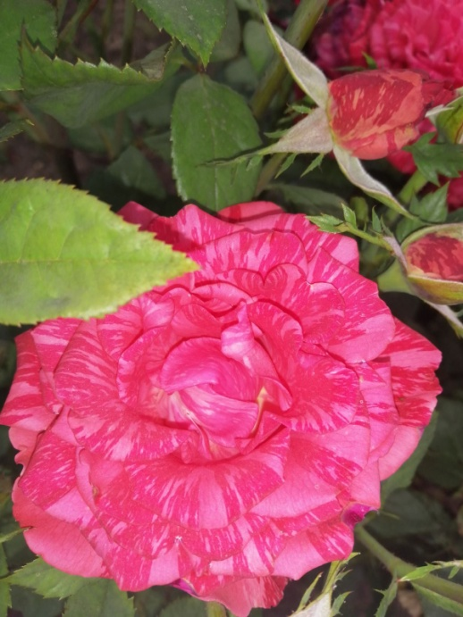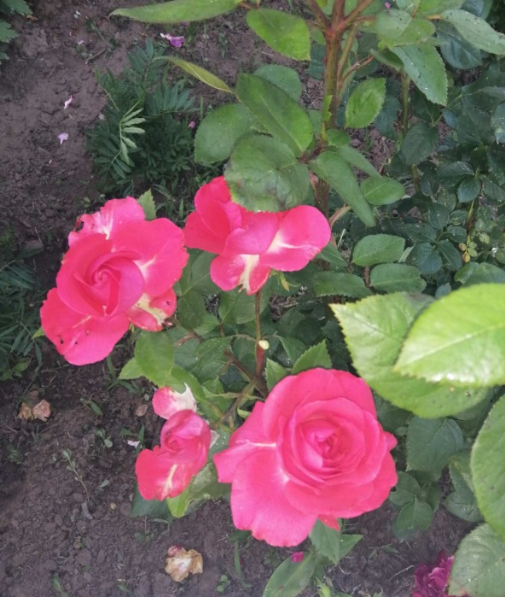

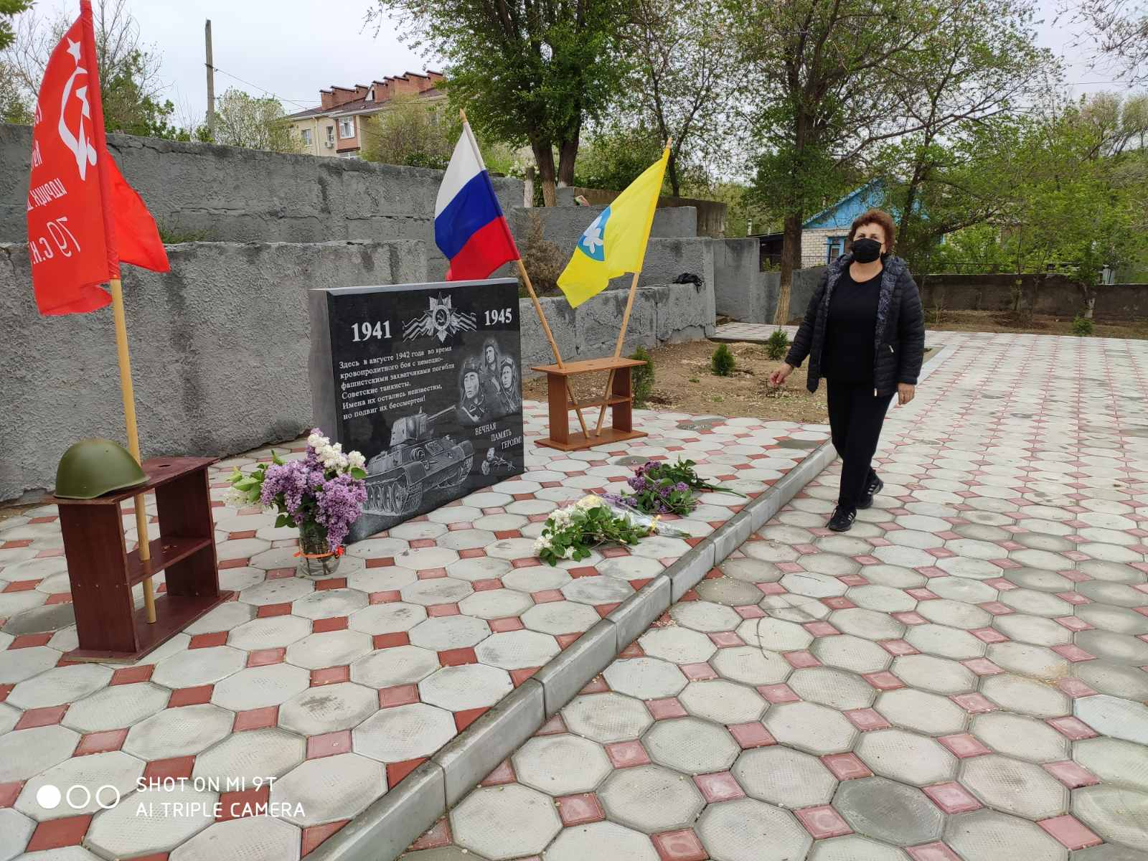

Наши результаты
Торжественное открытие сквера было перенесено в связи со сложной эпидемиологической ситуацией с 9 мая на 24 июня 2020 года.
На открытии присутствовали:
- Министр спорта и молодежной политики Республики Калмыкия Шикеев Дорджи Николаевич
- Депутат Элистинского городского собрания, ветеран боевых действий, начальник Калмыцкого регионального штаба военно-патриотического общественного движения «Юнармия», руководитель военно-спортивного клуба «Десантник» Джангаев Чимид Николаевич
- Руководитель Молодежно-спортивной общественной организации «Север» г. Элисты Республики Калмыкия Мазанов Алексей Юрьевич
- жители близлежащих домов.

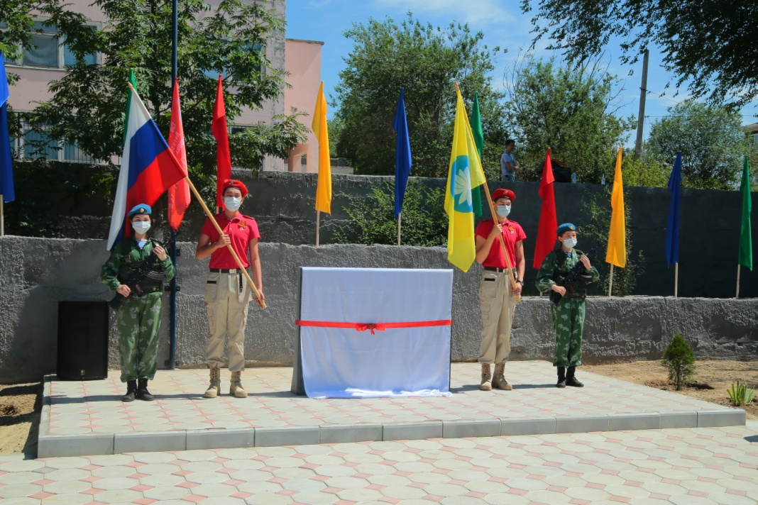

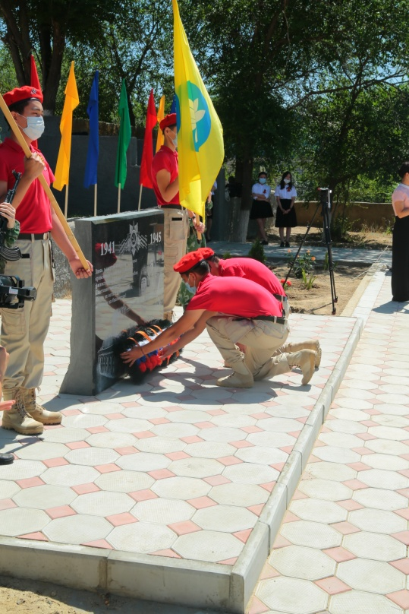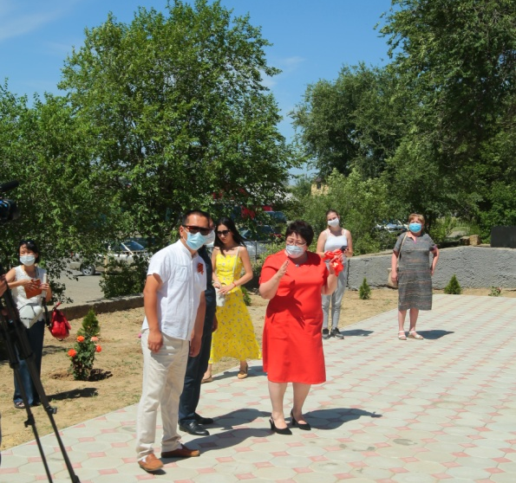

Теперь наш Сквер не только место, где проводятся школьные гражданско-патриотические мероприятии, но и место памяти всех героев, погибших в годы Великой Отечественной войны для жителей соседних улиц.

Детализированная смета расходов

Статья расходов | Стоимость (ед.), руб. | Кол-во  единиц | Всего,  руб.
Изготовление памятника | 100000 | 1 | 100000
Установка ограждения | 50000 | 1 | 50000
Тротуарная плитка | 150000 | 1 | 150000
Посадочный материал | - | 65 | 16400
ИТОГО: | 300000 | 3 | 300000

Наш проект получил широкую огласку в СМИ.
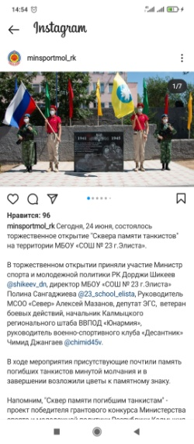
Ссылки на публикации в сети интернет –
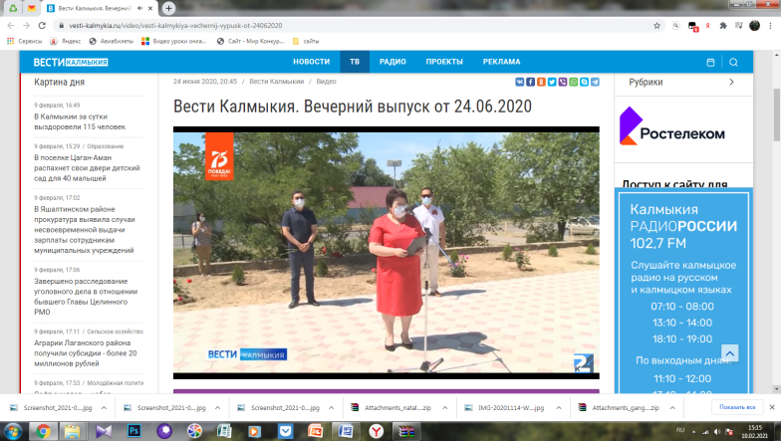
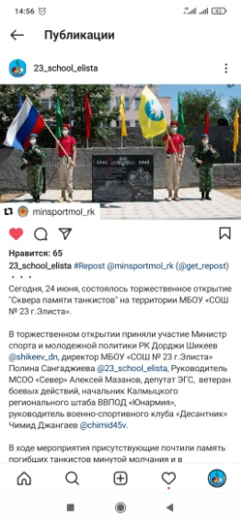

Министерство спорта и молодежной политики РК – https://www.instagram.com/p/CB0RsWCFB9o/?igshid=l2rri2s7j58g

Телевидение Республики Калмыкия –
https://vesti-kalmykia.ru/video/vesti-kalmykiya-vechernij-vypusk-ot-24062020

МБОУ «СОШ №23» - https://www.instagram.com/p/CB0S23gFN82/?igshid=tkcnehxxe2tw

